Exercícios Semana 05 - CSS

1. Explique o que são seletores de tipo, descendente, classe e id?

Os **seletores** são usados para identificar quais elementos HTML devem receber determinados estilos.

**Seletor de Tipo:** seleciona todos os elementos de um determinado tipo (tag HTML).

Ex.: **p { color: blue; }** **>>** Isso **aplica** a cor **azul** a **todos os parágrafos** (<p>) da **página.**

**Seletor Descendente:** seleciona elementos que estão dentro de outros, ou seja, descendentes.

Ex.: **div p { font-size: 16px; }** **>>** Isso **aplica** o **tamanho da fonte de 16px** a **todos os parágrafos** que estão **dentro de uma <div>**, independentemente de quão profundamente eles estejam aninhados.

**Seletor de Classe:** seleciona **todos** os **elementos** que **têm** um atributo **class** com um valor específico. É **prefixado** com um **ponto** .

Ex.: **.card { border: 1px solid #ccc; } >>** Isso **aplica** uma **borda** a **todos** os **elementos que têm class="card".**

**Seletor de ID:** **seleciona** um **único** **elemento** com um **id** específico. É **prefixado** com uma **cerquilha #**.

Ex.: **#menu { background-color: black; }** **>>** Isso aplica o fundo preto somente ao elemento com id="menu". IDs devem ser únicos por página.

1. O que são Pseudo-classes? Explique três exemplos?

As pseudo-classes permitem que você aplique estilos a elementos com base em algo além do nome da tag, classe ou id — como se o elemento estivesse sendo “visto” em um estado especial.

Elas são precedidas por dois pontos **:**.

**:hover >>** aplica estilo quando o usuário passa o mouse sobre um elemento.

Ex.: **button:hover { background-color: green; } >>** Quando o usuário passa o mouse sobre um botão, o fundo dele muda para verde.

**:first-child >>** seleciona o primeiro filho de um elemento pai.

**ul li:first-child { font-weight: bold; }** **>>** Deixa em negrito apenas o primeiro item da lista (<li>) dentro de uma <ul>.

**:focus >>** Aplica estilo quando um elemento está em foco, como ao clicar em um campo de formulário.

Ex.: **input:focus { border-color: blue; } >>** Quando você clica ou tabula para um campo <input>, a borda dele muda pra azul.

1. Porque cascata e tão importante para o CSS?

A cascata é essencial no CSS porque ela é o mecanismo que define qual estilo "vence" quando há múltiplas regras aplicando estilos ao mesmo elemento. É daí que vem o nome CSS – Cascading Style Sheets, ou Folhas de Estilo em Cascata.

1. O que são pseudo-elementos? Mostre dois exemplos?

Pseudo-elementos permitem estilizar partes específicas de um elemento ou até criar conteúdo antes ou depois dele — tudo isso sem precisar alterar o HTML diretamente.

São escritos com dois-pontos duplos :: (ex: ::before, ::first-line).

**::before >>** Cria conteúdo antes do elemento.

**p::before { content: " "; color: blue; } >>** Isso adiciona um emoji azul antes de cada parágrafo (<p>), como se fosse uma marcação de lista.

**::first-line >>** Estiliza somente a primeira linha do texto de um elemento, dependendo do tamanho da tela.

**p::first-line { font-weight: bold; color: red; } >>** Isso deixa em negrito e vermelho apenas a primeira linha visível do parágrafo.

1. Crie um documento em HTML que utilize a seguintes propriedadesde texto: (color, background-color, font-size, font-weight, font-family, font-style e font-variant). Crie toda a estilização dentro datag <style>.

<!DOCTYPE html>

<html lang="en">

<head>

    <meta charset="UTF-8">

    <meta name="viewport" content="width=device-width, initial-scale=1.0">

    <title>Exercício 5.6</title>

    <style>

        .destaque {

            width: 300px;

            margin: auto;

        }

        .destaque p {

            font-family: Arial, Helvetica, sans-serif;

            text-align: center;

            font-weight: 700;

            font-style: italic;

            font-variant: small-caps;

            color: white;

            background-color: blue;

            font-size: 20px;

            padding: 2px;

        }

    </style>

</head>

<body>

    <div class="destaque">

        <p>Dê um "Play" na vida, um "Pause" nos momentos bons, um "Stop" nos momentos ruins e um "Repeat" nas alegrias da vida.</p>

    </div>

</body>

</html>

1. Crie um documento HTML que tenha uma classe destaque e crie uma formatação similar ao layout abaixo. Logo após acrescente uma nova propriedade a classe destaque (border: 2px solid red).

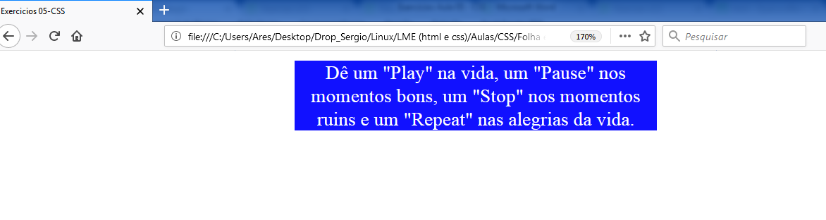

<!DOCTYPE html>

<html lang="en">

<head>

    <meta charset="UTF-8">

    <meta name="viewport" content="width=device-width, initial-scale=1.0">

    <title>Exercício 5.6</title>

    <style>

        .destaque {

            width: 300px;

            margin: auto;

            background-color: blue;

            border: 2px solid red;

        }

        .destaque p {

            text-align: center;

            padding: 2px;

            color: white;

        }

    </style>

</head>

<body>

    <div class="destaque">

        <p>Dê um "Play" na vida, um "Pause" nos momentos bons, um "Stop" nos momentos ruins e um "Repeat" nas alegrias da vida.</p>

    </div>

</body>

</html>

1. Utilizando os vários tipos para border-style (dashed, dotted, double, groove, inset, outset, ridge) crie um documento HTML que seja similar a esse mostrado abaixo: Crie toda a estilização dentro da tag <style>.

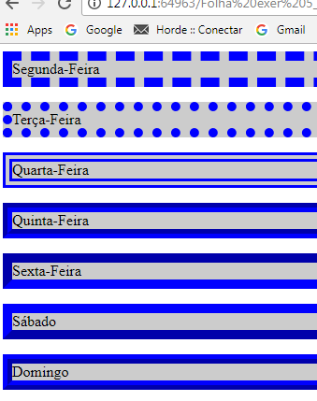

<!DOCTYPE html>

<html lang="pt-BR">

<head>

    <meta charset="UTF-8">

    <meta name="viewport" content="width=device-width, initial-scale=1.0">

    <title>Dias da Semana</title>

    <style>

        #dias {

            margin: auto;

            padding: 30px;

            max-width: 600px;

            border: 10px;

        }

        #dias p {

            color: brown;

            background-color: rgb(197, 197, 197);

            font-family: Arial, Helvetica, sans-serif;

            font-style: italic;

            font-variant: small-caps;

            font-size: 20px;

            font-weight: bold;

            padding: 2px;

        }

        #segunda {

            border: 15px dashed blue;

        }

        #terca {

            border: 10px dotted blue;

        }

        #quarta {

            border: 20px double blue;

        }

        #quinta {

            border: 20px groove blue;

        }

        #sexta {

            border: 20px inset blue;

        }

        #sabado {

            border: 20px outset blue;

        }

        #domingo {

            border: 20px ridge blue;

        }

    </style>

</head>

<body>

    <div id="dias">

        <p id="segunda">Segunda-Feira</p>

        <p id="terca">Terça-Feira</p>

        <p id="quarta">Quarta-Feira</p>

        <p id="quinta">Quinta-Feira</p>

        <p id="sexta">Sexta-Feira</p>

        <p id="sabado">Sábado</p>

        <p id="domingo">Domingo</p>

    </div>

</body>

</html>

1. Crie um documento HTML que seja similar ao modelo abaixo, use as instruções de CSS a seguir:

* Na primeira parte do texto, crie a **ID primeira_divisão** coloque as

seguintes propriedades:

color: #3826FC;

background-color: #FFFF92;

* Na segunda parte do texto, crie a **ID segunda_divisão** coloque as

seguintes propriedades:

color: #9C2AD1;

font-family: Ariel;

* No conteúdo span (texto em negrito), crie a **ID conteudo_span**

coloque as seguintes propriedades:

color: white;

back-ground: black;

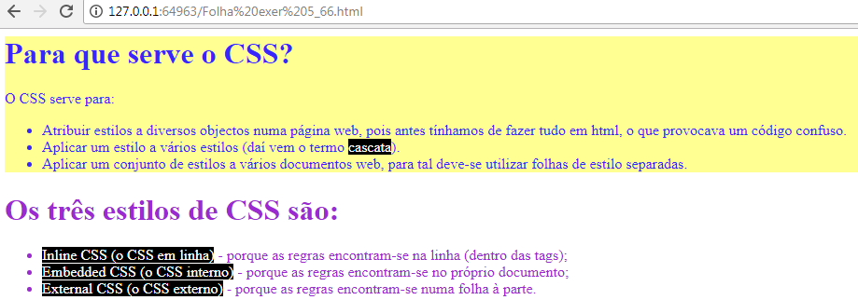

<!DOCTYPE html>

<html lang="en">

<head>

    <meta charset="UTF-8">

    <meta name="viewport" content="width=device-width, initial-scale=1.0">

    <title>Exercício 5.8</title>

    <style>

        .div1 {

            background-color: rgba(238, 255, 1, 0.504);

            color: blue;

        }

        .div2 {

            color: blueviolet;

            font-family: Arial, Helvetica, sans-serif;

        }

        .destaque {

            background-color: black;

            color: white;

        }

    </style>

</head>

<body>

    <div class="div1">

        <h1>Para que serve o CSS?</h1>

        O CSS serve para:

        <ul>

            <li>Atribuir estilos a diversos objetos numa página web, pois antes tinhamos de fazer tudo em html, o que provocava um código confuso.</li>

            <li>Aplicar um estilo a vários estilos (daí vem o termo <span class="destaque">cascata</span>).</li>

            <li>Aplicar um conjunto de estilos a vários documentos web, para tal deve-se utilizar folhas de estilo separadas.</li>

        </ul>

    </div>

    <div class="div2">

        <h1>Os três estilos de CSS são:</h1>

        <ul>

            <li><span class="destaque">Inline CSS (o CSS em linha)</span> - porque as regras encontram-se na linha (dentro das tags);</li>

            <li><span class="destaque">Embedded CSS (o CSS interno)</span> - porque as regras encontram-se no próprio documento;</li>

            <li><span class="destaque">External CSS (o CSS externo)</span> - porque as regras encontram-se numa folha à parte.</li>

        </ul>

    </div>

</body>

</html>